
מערכת ניהול לוז אימונים לקבוצות ספורט
מדריך למאמן
צפייה באימונים ובקשות שינוי
מדריך הכרה — צעד אחר צעד

מה המאמן עושה במערכת
כמאמן אתה רואה את האימונים של הקבוצות שלך בלבד, ויכול לבקש שינוי, ביטול או העברת אימון — הבקשה נשלחת למנהל לאישור. אפשר גם להציע למנהל שיבוץ שבועי שלם לקבוצה. הכל מהטלפון, בלי התקנה מסובכת.

שלב 1 · כניסת מאמן
נכנסים לכתובת המועדון בתוספת ‎/trainer (לדוגמה ‎/raanana/trainer). מקלידים את השם (כפי שהמנהל הזין בלוח) ואת הקוד האישי שקיבלת מהמנהל. המערכת זוכרת אותך — לא צריך להתחבר כל פעם.
מקלידים: שם מאמן + קוד אישי.
רואים: מסך כניסה של "פורטל מאמנים".
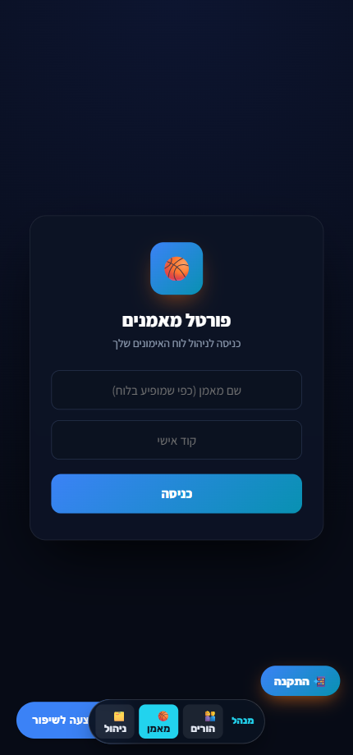

שלב 2 · האימונים שלי
מיד אחרי הכניסה מופיעים כל האימונים שלך לשבוע, מסודרים לפי קבוצה ויום, עם שעה ומיקום. יש מסננים לפי קבוצה ולפי יום. כפתור "הפעל התראות" מבטיח שתקבל הודעות מהמנהל.
רואים: רשימת האימונים שלך עם שעה ומקום.
אפשר: לסנן לפי קבוצה/יום, ולהפעיל התראות.
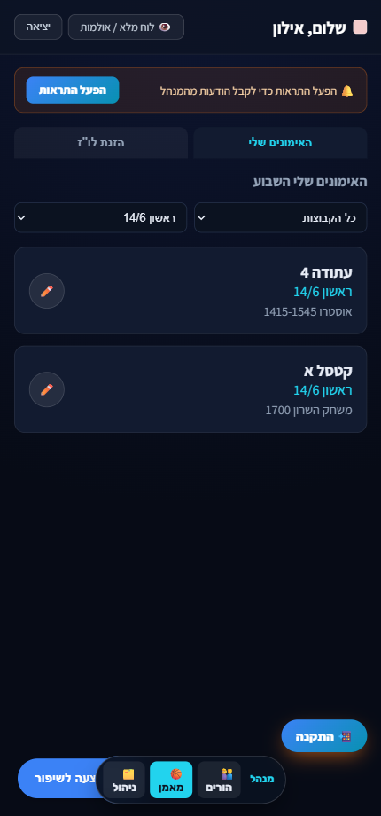

שלב 3 · בקשת שינוי / ביטול / העברת אימון
בכל אימון יש כפתור עיפרון ✏️. לחיצה עליו פותחת חלון בקשה: בוחרים את סוג הבקשה — "שינוי פרטים", "החלפת יום" או "ביטול אימון" — ממלאים שעה/מיקום חדשים אם צריך, וחובה לכתוב סיבה. הבקשה נשלחת למנהל לאישור (לא משנה את הלוז עד שהמנהל מאשר).
בוחרים: סוג בקשה (שינוי / החלפת יום / ביטול).
ממלאים: שעה/מיקום חדשים + סיבה (חובה).
שולחים: "שלח לאישור" → מגיע למנהל.
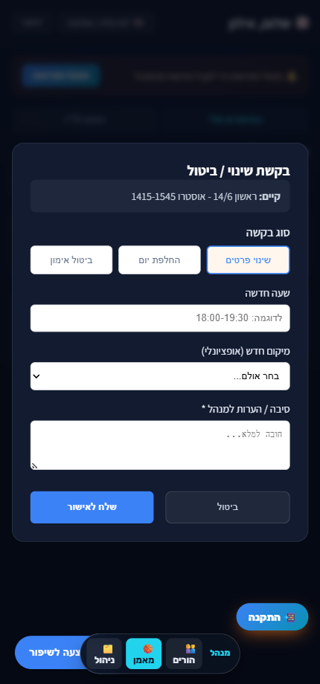

שלב 4 · הזנת לו"ז (הצעת שיבוץ שבועי)
בלשונית "הזנת לו\"ז" אפשר להציע למנהל שיבוץ שלם לקבוצה: לכל יום מזינים שעה ואולם. ההצעות נכתבות אצל המנהל ומסומנות כ"הצעה" — והוא מאשר או משבץ מחדש. נוח לתחילת עונה.
ממלאים: לכל יום — שעה + אולם.
שולחים: "שלח הצעות למנהל".
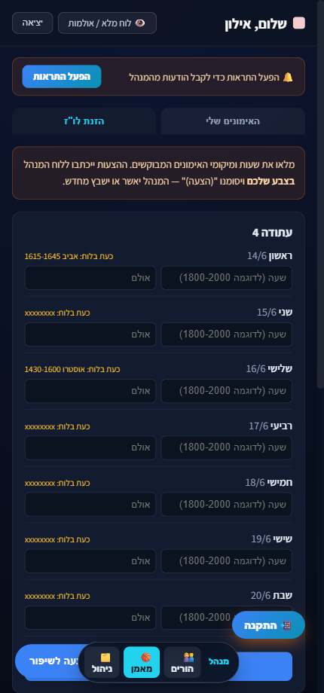

הערה: ההתראות והבקשות מגיעות ישירות למנהל המועדון — מי שולח ולאן נקבע אוטומטית לפי המועדון והקבוצות שלך.

